**九轴融合相关算法**

1. **TBox姿态解算**

最近在TBox项目上有个姿态解算的需求。主要完成对航向角的解算，保证在车身倾斜的情况下也可以快速的、准确的指出正北。实现自主导航的目的。

一开始我们是只在水平面来解算航向角。这种方式比较简单，主要完成磁力计的校准，然后根据水平面上两个坐标轴的磁场分量就能解算出航向角。这种情况下的校准方式选择椭圆拟合最合适不过了，因为这种情况下的椭圆拟合既能保证足够的精度，也不需要过多的计算量。

水平面的解算没有问题了，就该考虑在三维空间的姿态解算了。这个情况下就得考虑四方面的问题：

1. 在车身倾斜的情况下融合加速度计、陀螺仪计算出倾斜角Pitch、Roll；

2. 根据Pitch、Roll将磁力计数据投影到水平面完成航向角计算；

3. 寻找一个合适的磁力计校准方式；

4. 磁力计数据与陀螺仪的融合。

对于第一个问题，我们采用加速度计和陀螺仪融合的方式来实现；这一块的参考资料网络上也是一大片。我们寻找并测试过一些融合算法，都会存在一些响应速度、超调或者饱和的问题，很难快速达到想要的效果。最终找到一个比较好用的例子，它是通过求加速度计和陀螺仪的向量误差的PI结果来修正陀螺零偏，用四元数微分方程来更新姿态。目前做到的效果：缓慢倾斜载体几乎体验不到陀螺仪输出倾角的延迟、瞬间将载体从水平状态拉到45倾角时可能需要1秒左右的延迟时间。

在解决第二个问题之前一定得先解决磁力计的校准，否则就得浪费时间做很多的无用功。投影坐标的变换本身没有太多的疑问，需要注意的是模型的坐标方向一定要和传感器实际坐标系保持一致。

磁力计的校准我们首先用过一个代码上比较简单的方法，他需要载体在水平面上均匀旋转采集一次数据，还需要将载体90度立起来再水平旋转一圈采集一次数据。该方法代码上十分简洁，但是用在ORV项目上并不可行，因为车体没办法竖直放置还带旋转操作。后来找寻一种叫椭球拟合的算法，它相对来讲就不需要严格的校准步骤了。只要能在空间中寻找两个具有一定交角的平面采集数据即可。经过我们的测试该算法校准步骤可以简化为这样：在水平面旋转载体并保持上下倾斜大概20度左右就能达到不错的校准效果。

上文所述的这种方式计算的航向角会有一定的波动，动态情况下精度也有提升的空间。很显然需要将磁力计和陀螺仪融合起来。这里曾经试过一种9轴四元数算法，直接使用磁力计和加速度计的测量值去更新四元数微分方程，但是一直没有达到理想的效果。后来我们采用卡尔曼滤波算法来实现磁力计和陀螺仪的融合，并取得了不错的效果。

总的来讲，我们采用椭球拟合算法完成了磁力计的校准。在没有对加速度计校准的情况下，采用四元数算法和卡尔曼滤波算法完成了陀螺仪与加速度计、磁力计的融合。总体能够达到正负2度以内的误差。如果事先校准加速度计、对算法参数做更多的调整应该可以进一步提高精度。相关算法已经整理成易用的C语言形式，下面逐个做详细的介绍。

1. **九轴传感器简介**

九轴融合算法是指通过融合IMU中的加速度计（三轴）、陀螺仪（三轴）、磁力计（三轴），来获取物体姿态的方法。

* 1. **加速度计简介**

加速度传感器实际上是用MEMS技术检测惯性力造成的微小形变，把加速度传感器水平静止放在桌子上，它的Z轴输出的是1g的加速度。因为它的Z轴方向被重力向下拉出了一个形变。可惜的是，加速度传感器不会区分重力加速度与非重力加速度。所以，当系统在三维空间做变速运动时，它的输出就不正确了，或者说它的输出不能表明物体的姿态和运动状态。

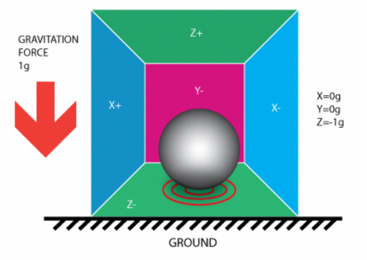

由于加速度计的测量原理，它对载体绕竖直方向的旋转没有检测能力。通过加速度计能测量俯仰角和横滚角，但是不能测量航向角。

* 1. **陀螺仪简介**

陀螺仪是一种用来传感与维持方向的装置，基于角动量守恒理论设计出来的。它的测量物理量是偏转、倾斜时的转动角速度。我们对角速度在时间维度上进行积分便可以得到角度值。可惜的是，陀螺仪的漂移会给积分结果带来很大的偏差，直接用他的积分结果是不能得到物体的姿态的。

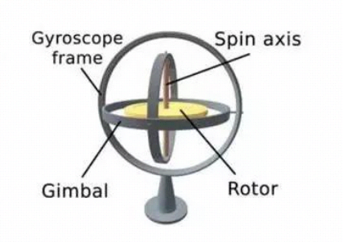

幸运的是，通过陀螺仪可以得到载体绕各个坐标轴旋转的角度值，而且陀螺仪本身具有良好的动态性能和瞬时高精度特性。

* 1. **磁力计简介**

磁力计采用各向异性磁滞[电阻](http://wiki.dzsc.com/info/17.html)材料来检测空间中磁感应强度的大小。在没有其他磁场的情况下，地磁场在某地的分布可以看作是匀强磁场。因此通过检测地磁场在磁力计各个坐标轴上的投影便可以确认载体的航向角。

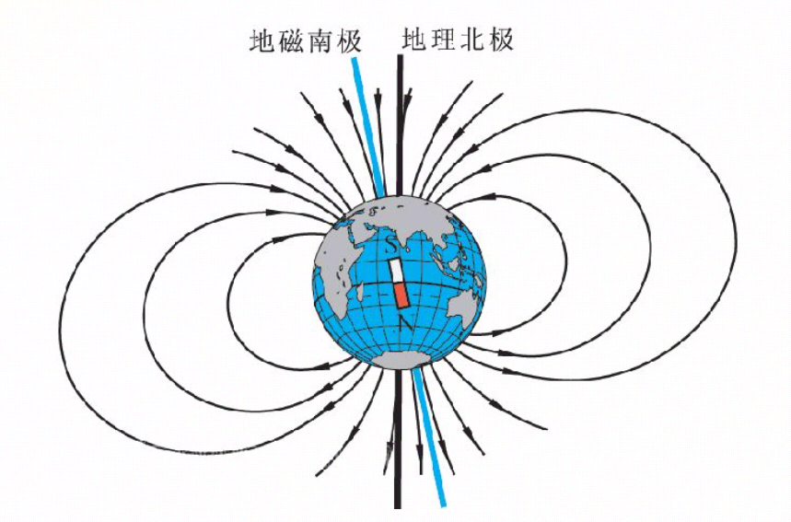

由于磁力计的测量原理，它对载体垂直于本地磁场强度的方向的旋转没有检测能力。但可以弥补加速度计的不足，对航向角进行观测。

1. **九轴融合原理**

陀螺仪存在零点漂移和温度漂移，虽然具有很好的动态性能和瞬时测量精度，但是长时间的观测会导致比较大的累计误差。加速度计和磁力计不存在累积误差，对大方向的把握比较准确，但是动态性能、瞬时测量精度和陀螺仪相比差之千里。九轴融合就是为了解决这个问题而产生的。我们以陀螺仪的积分数据作为主体，以加速度计和磁力计的观测结果对其进行修正便可以得到动态性能良好的高精度观测结果。

陀螺仪、加速度计和磁力计的数据都需要进行标定才能得到精确的结果。陀螺仪的校准可以采用静止条件下测量若干组数据取平均值来作为陀螺零点漂移的方法，磁力计、加速度计可以采用椭球拟合来进行标定。

九轴融合可以采用四元数微分方程配套卡尔曼滤波来实现。本文通过查阅网络上大量的资料整理出一个完整的传感器校准以及数据融合算法，以.c 、.h文件的形式来作为共享库，方便使用者的改进和升级。主要包括磁力计、加速度计校准算法、卡尔曼滤波算法和九轴融合算法。下文详细介绍了相关算法的接口以及使用方法。算法的出处以及更多的相关资料可以查看对应的链接地址。

* 1. **椭球拟合算法**

算法文档：Eclipse.h Eclipse.c （独立算法单元）

算法是基于最小二乘法的椭球拟合算法，可用于加速度计和磁力计的校准。支持最少6个采样点，最多达到存储变量上限的数据点采集范围。经测试1500个以内的QMC5883L磁力计数据点没有问题。文档中的Ellipsoid_fitting_Process函数是一个完整的椭球拟合演示过程，首先通过CalcData_Input函数采集传感器原始测量值（这里不需要对原始测量值进行低通滤波，因为最小二乘法本身就具有滤波的能力）若干组，最终调用Matrix_Solve函数并对结算结果进行转换即可得到椭球参数。

算法需要的输入数据：

若干组采样点数据： X Y Z （传感器一边改变姿态一边采集数据。平台水平旋转两三圈，并且保证旋转过程中不断上下倾斜20度左右即可；有条件的情况下均匀采集各个方向的数据效果更好、精度更高）

算法的输出数据：

|  |  |  |
| --- | --- | --- |
| 参数 | 数据类型 | 说明 |
| X0 | float | 椭球中心的X坐标 |
| Y0 | float | 椭球中心的Y坐标 |
| Z0 | float | 椭球中心的Z坐标 |
| A | float | 椭球X半轴半径 |
| B | float | 椭球Y半轴半径 |
| C | float | 椭球Z半轴半径 |

算法参考资料：<https://zhuanlan.zhihu.com/p/37265316>

* 1. **卡尔曼滤波算法**

算法文档：kalman.h  kalman.c  （独立算法单元）

算法中的Q和R分别代表状态估计协方差和观测误差协方差。系统模型建立的越精确，Q的取值需要越小；通过观测模型得到的观测结果越精确，R的取值需要越小。Q和R分别代表状态估计模型的精确度和观测模型的精确度，通过调整两者的比例可以改变对两者的信赖程度。如果更加信赖状态模型的估计结果，那么Q/R的值应该向更小的方向调整；如果更加信赖观测模型的观测结果，那么Q/R的值应该向更大的方向调整。

算法控制参数：

|  |  |  |
| --- | --- | --- |
| 参数 | 数据类型 | 说明 |
| Q_angle | float | 角度估计的状态协方差 |
| Q_gyro | float | 零漂估计的状态协方差 |
| R_angle | float | 加速度观测过程的误差协方差 |
| dt | float | 单位：秒  采样周期 |

使用者需要在每个采样周期上调用Kalman_Filter函数。通过调整Q 和 R的值来得到满意的滤波效果。

本算法既可实现陀螺仪与加速度计的融合、也可实现陀螺仪与磁力计的融合，以磁力计为例，算法调用入口函数：

|  |  |  |
| --- | --- | --- |
| 函数原型 | void Kalman_Filter(float gyro,float accel) | |
| 参数 | 数据类型 | 说明 |
| gyro | float | 单位：rad/s  校准后的陀螺仪原始测量值 |
| accel | float | 单位：rad  磁力计测量的数据低通滤波后在水平面投影解算得到的航向角 |

算法解算结果以全局变量形式存储：

|  |  |  |
| --- | --- | --- |
| 参数 | 数据类型 | 说明 |
| kal_angle | float | 单位：rad  角度最优估计 |
| gyro_bias | float | 单位：rad/s  陀螺零漂最优估计  （当前陀螺仪角速度最优估计：gyro - gyro_bias） |

参考资料：

<https://blog.csdn.net/u010720661/article/details/63253509>

<https://wenku.baidu.com/view/3c42b7733186bceb18e8bb29.html>

* 1. **九轴融合算法**

算法文档：AHRS.h  AHRS.c  （使用该算法需要将kalman.h  kalman.c放在本目录下）

    该算法文档内AHRSupdate函数会调用kalman.c文档内Kalman_Filter函数来实现磁力计和陀螺仪的数据融合。算法采用四元数微分方程融合陀螺仪与加速度计求解姿态角Pitch、Roll，采集磁力计航向角数据并用卡尔曼滤波对陀螺仪积分角度进行滤波处理得到航向角Yaw

算法控制参数：

|  |  |  |
| --- | --- | --- |
| 参数 | 数据类型 | 说明 |
| Kp | 宏定义 | 比例增益 |
| Ki | 宏定义 | 积分增益 |
| halfT | 宏定义 | 单位：秒  采样周期的0.5倍 |
| 同时可能需要调整卡尔曼滤波算法参数 | | |

    调用者需要在每个采样周期上调用AHRSupdate函数，通过调整Kp、Ki以及卡尔曼滤波参数来达到满意的效果。

算法调用入口函数：

|  |  |  |
| --- | --- | --- |
| 函数原型 | void AHRSupdate(float gx, float gy, float gz,                  float ax, float ay, float az,  float mx, float my, float mz) | |
| 参数 | 数据类型 | 说明 |
| gx,gy,gz | float | 单位：rad/s  校准后的陀螺仪原始测量值 |
| ax,ay,az | float | 单位：任意  加速度计测量值，精度要求不高时不需要校准，低通滤波后的数据即可作为该函数的传入参数 |
| mx,my,mz | float | 单位：任意  校准后的磁力计值，校准后也需要对原始测量值进行低通滤波 |

算法解算结果以全局变量形式存储：

|  |  |  |
| --- | --- | --- |
| 参数 | 数据类型 | 说明 |
| roll | int | 单位：度  横滚角 |
| pitch | int | 单位：度  俯仰角 |
| yaw | int | 单位：度  航向角 |

算法参考资料：<https://www.amobbs.com/thread-5492189-1-1.html>